Название распределения | Функция плотности и график | Функция распределения и график | Числовые характеристики | Применение распределения
1  Равномерное распределение | $$\text{f}\left(x\right)\text{=}\left\{\begin{aligned}\frac{\text{1}}{\text{b}\text{-}\text{a}}\text{, }\text{если} \text{a}\text{≤}\text{x}\text{≤}\text{b} \\ \text{0, }\text{если} \text{x}\text{<}\text{a}\text{, }\text{x}\text{>}\text{b}\end{aligned}\right.$$  f(x) | $$\text{F}\left(\text{x}\right)\text{=}\left\{\begin{aligned}\text{0,}\text{если} \text{x}\text{≤}\text{a} \\ \frac{\text{x}\text{-}\text{a}}{\text{b}\text{-}\text{a}}\text{,}\text{если} \text{a}\text{<}\text{x}\text{≤}\text{b} \\ \text{1,}\text{если} \text{x}\text{>}\text{b}\end{aligned}\right.$$  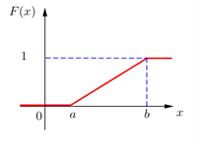 | $$\text{M}\left(X\right)\text{=}\frac{\text{a}\text{+}\text{b}}{\text{2}}$$  $$D\left(\text{X}\right)\text{=}\frac{{\text{(}\text{b}\text{-}\text{a}\text{)}}^{\text{2}}}{\text{12}}$$  $$\text{σ}\left(\text{X}\right)\text{=}\sqrt{D\left(\text{X}\right)}$$ | При анализе ошибок округления при выполнении числовых расчётов.  При определении вероятности того, что пассажир будет ожидать транспорт, курсирующий с определенным интервалом, в течение определённого времени
2  Показательное распределение | $$\text{f}\text{(}\text{x}\text{)=}\left\{\begin{aligned}\text{0, если }\text{x}\text{<0} \\ \text{λ}\text{·}{\text{e}}^{\text{-}\text{λ}\text{x}}\text{, если }\text{x}\text{≥0}\end{aligned}\right.$$  λ ̶ const (λ > 0)  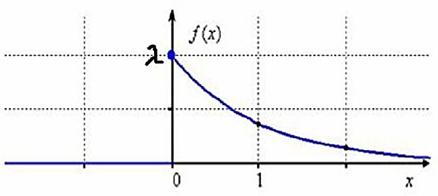 | $$\text{F}\left(\text{x}\right)\text{=}\left\{\begin{aligned}\text{0, если }\text{x}\text{<0} \\ \text{1-}{\text{e}}^{\text{-}\text{λ}\text{x}}\text{, если }\text{x}\text{≥0}\end{aligned}\right.$$  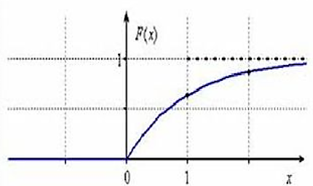 | $$\text{M}\left(X\right)\text{=}\frac{\text{1}}{\text{λ}}$$  $$\text{D}\left(\text{X}\right)\text{=}\frac{\text{1}}{λ^{2}}$$  $$\text{σ}\left(\text{X}\right)=\frac{1}{\text{λ}}$$ | В теории надёжности для описания длительности работы прибора
Нормальное распределение  (распределение Гаусса) | $$\text{f}\left(\text{x}\right)\text{=}\frac{\text{1}}{\text{σ·}\sqrt{\text{2π}}}\text{·}{\text{e}}^{\text{ ̶ }\frac{{\text{(}\text{x}\text{-}\text{a}\text{)}}^{\text{2}}}{\text{2}{\text{σ}}^{\text{2}}}}$$  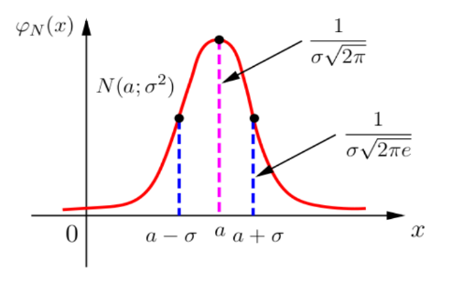  f(x) | $$\text{F}\left(\text{x}\right)\text{=}\frac{\text{1}}{\text{σ}\text{·}\sqrt{\text{2}\text{π}}}\int_{\text{-∞}}^{\text{x}}{{\text{e}}^{\text{ ̶ }\frac{{\text{(}\text{t}\text{-}\text{a}\text{)}}^{\text{2}}}{\text{2}{\text{σ}}^{\text{2}}}}}\text{dt}$$  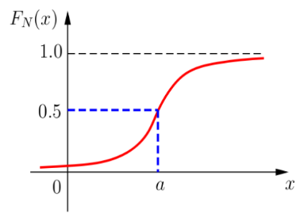  F(x) | $$M\left(X\right)=a$$  $$\text{D}\left(\text{X}\right)\text{=}σ^{2}$$  $$\text{σ}\left(\text{X}\right)=\text{σ}$$ | Используется в различных научных исследованиях, в том числе педагогических. Этому закону подчиняются рост человека при измерении роста у достаточно большого количества людей, колебания курса акций и др.

